Colegio República Argentina
O’Carrol # 850- Fono 72- 2230332
Rancagua

TAREA DE EDUCACIÓN FÍSICA 1° BÁSICO SEMANA 10 DEL 1 AL 5 DE JUNIO
Nombre:
Curso: 1° A – B – C Fecha: 1 de junio al 5 de junio
OA: Desarrollar habilidades motrices básicas de locomoción, manipulación, desplazamiento y coordinación.
OA: Practicar hábitos de vida saludable, alimentación saludable

Con ayuda de tu familia, realiza siguientes actividades
- Dibuja tres tipos de alimentos saludables.

- Expresa a través de un dibujo 2 beneficios que tiene para ti el alimentarte saludablemente.

3.- Identifica en la lámina los alimentos saludable y luego píntalos.
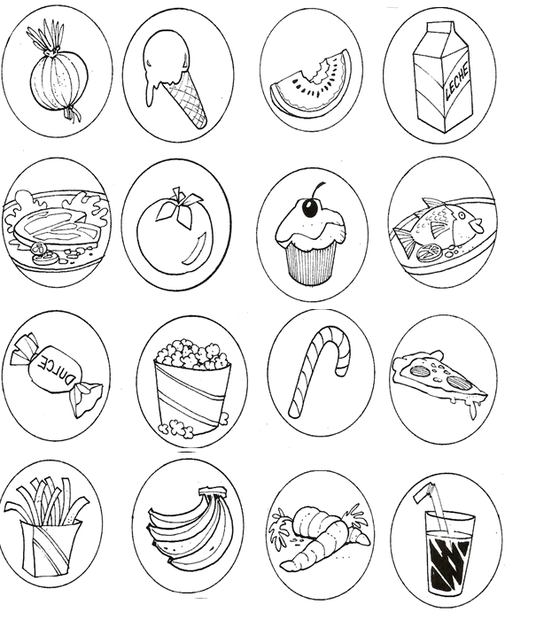

Solucionario.
- Dibujos de frutas , verduras, legumbres, lácteos entre otros alimentos libres de azúcares y grasas saturas
- Beneficios de la alimentación saludable
- Regula el peso
- Combate enfermedades, estamos más sanos y activos
- Pintar la cebolla, sandía , leche, carne con ensalada, fruta, pescado, plátanos, zanahorias y palomitas de maíz siempre y cuando contenga muy poco azúcar, pue son una fuente abundante de nutrientes tales como viatamina B, minerales y además son ricas en fibra .

